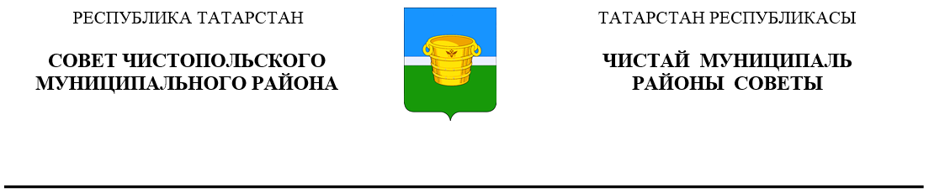
 | Решение |  |  | Карар
20 марта 2025 года г.Чистополь |  |  | № 39/4

О внесении изменений в решение Совета Чистопольского муниципального района Республики Татарстан от 14.06.2023 №23/9 «О порядке предоставления земельных участков в безвозмездное пользование гражданам, работающим по основному месту работы в Чистопольском муниципальном районе Республики Татарстан»

В соответствии с Земельным кодексом Российской Федерации, Земельным кодексом Республики Татарстан, Уставом муниципального образования «Чистопольский муниципальный район» Республики Татарстан, Совет Чистопольского муниципального района Республики Татарстан

РЕШИЛ:

1. Внести в Положение о порядке предоставления земельных участков в безвозмездное пользование гражданам, работающим по основному месту работы в Чистопольском муниципальном районе Республики Татарстан, утвержденное решение Совета Чистопольского муниципального района Республики Татарстан от 14.06.2023 №23/9 «О порядке предоставления земельных участков в безвозмездное пользование гражданам, работающим по основному месту работы в Чистопольском муниципальном районе Республики Татарстан» (с изменениями, внесенными решением Совета Чистопольского муниципального района Республики Татарстан от 07.08.2024 №33/3) следующие изменения:
1.1. пункт 2.2.2. изложить в следующей редакции:
«2.2.2 Вновь приняты на работу (ранее не заключавшие трудовой договор в организациях Района, указанных в п.п.2.2.1, за исключением заключения трудового договора в рамках исполнения обязательств по договору о целевом обучении) и заключили трудовой договор после введения в действие настоящего положения.»;
1.2. дополнить пунктом 2.3. следующего содержания:
«2.3. Земельный участок в безвозмездное пользование гражданам, работающим по основному месту работы в Районе, в соответствии с настоящим Положением предоставляется однократно.».
2. Опубликовать настоящее решение в газете «Чистопольские известия» или на Официальном портале правовой информации Республики Татарстан (pravo.tatarstan.ru) и разместить на официальном сайте Чистопольского муниципального района www.chistopol.tatarstan.ru.
3. Контроль за исполнением настоящего решения возложить на постоянную депутатскую комиссию по вопросам законности, правопорядка и депутатской деятельности Совета Чистопольского муниципального района РТ.

Глава Чистопольского
муниципального района Д.А. Иванов

